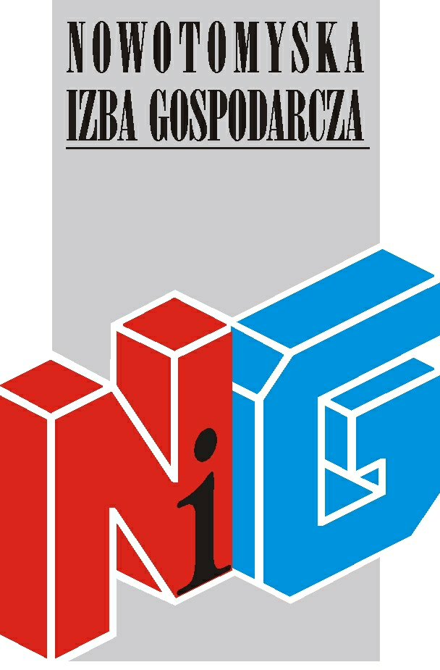

Nowotomyska Izba Gospodarcza
oraz
Zakład Ubezpieczeń Społecznych
Inspektorat w Nowym Tomyślu

Serdecznie zapraszają na szkolenie
Nowe regulacje prawne z zakresu ubezpieczeń społecznych w 2013r.
szkolenie odbędzie się
27 września (piątek) w godz. 12.00- 15.00
w Aesculap Akademii - sala nr 4
(Aesculap Chifa ul. Tysiąclecia 14, wejście przez portiernię)

Udział w szkoleniu jest bezpłatny

Zakres szkolenia obejmuje m.in. :
- Wyjaśnienie zmian w urlopach macierzyńskich i rodzicielskich od 17.06.2013r.
- Kilka słów na temat abolicji składek
- Wychowawczy dla każdego - ubezpieczenie osób nie będących pracownikami i korzystających z przerwy na wychowywanie dziecka
- Na jakiej podstawie ZUS kwestionuje zasadność zgłoszenia do ubezpieczeń
- Co aktualnie można w ZUS załatwić drogą elektroniczną
- Odpowiedzi na pytania słuchaczy

W przypadku zainteresowania innymi kwestiami związanymi z tematem szkolenia, prosimy o ich przesyłanie do dnia 24 września na adres mailowy Izby.

W pierwszej kolejności na listę będą przyjmowane zgłoszenia firm należących do NIG.
Nowotomyska Izba Gospodarcza zapewnia materiały szkoleniowe oraz przerwę kawową.

Wszyscy uczestnicy szkoleń otrzymają imienne zaświadczenia
o ukończeniu szkolenia.

Osoby zainteresowane uczestnictwem proszone są o przesłanie karty zgłoszeniowej do 25 września na adres nig@poczta.fm

W razie pytań prosimy o kontakt z biurem Izby tel. 61 44 20 185
Zapraszamy!

